勐海县勐遮镇中心卫生院
工作简报
第十四期

勐遮镇中心卫生院爱国卫生7+2个专项行动办公室 2021年9月14日

勐遮镇中心卫生院“七个专项行动”每周工作推进情况

为贯彻落实习近平总书记关于新时代爱国卫生运动重要指示批示精神，充分动员人民群众，全面改善人居环境，推动新时代爱国卫生运动和常态化疫情防控不断取得新成效，现把每周工作开展情况汇报如下：
9月10日，我院开展爱国卫生“大宣传、大整治、大扫除”活动。此次活动对楼间院落的果皮纸屑、地面的顽固污渍、烟头等垃圾进行全面清扫，做到干净整洁、不留卫生死角。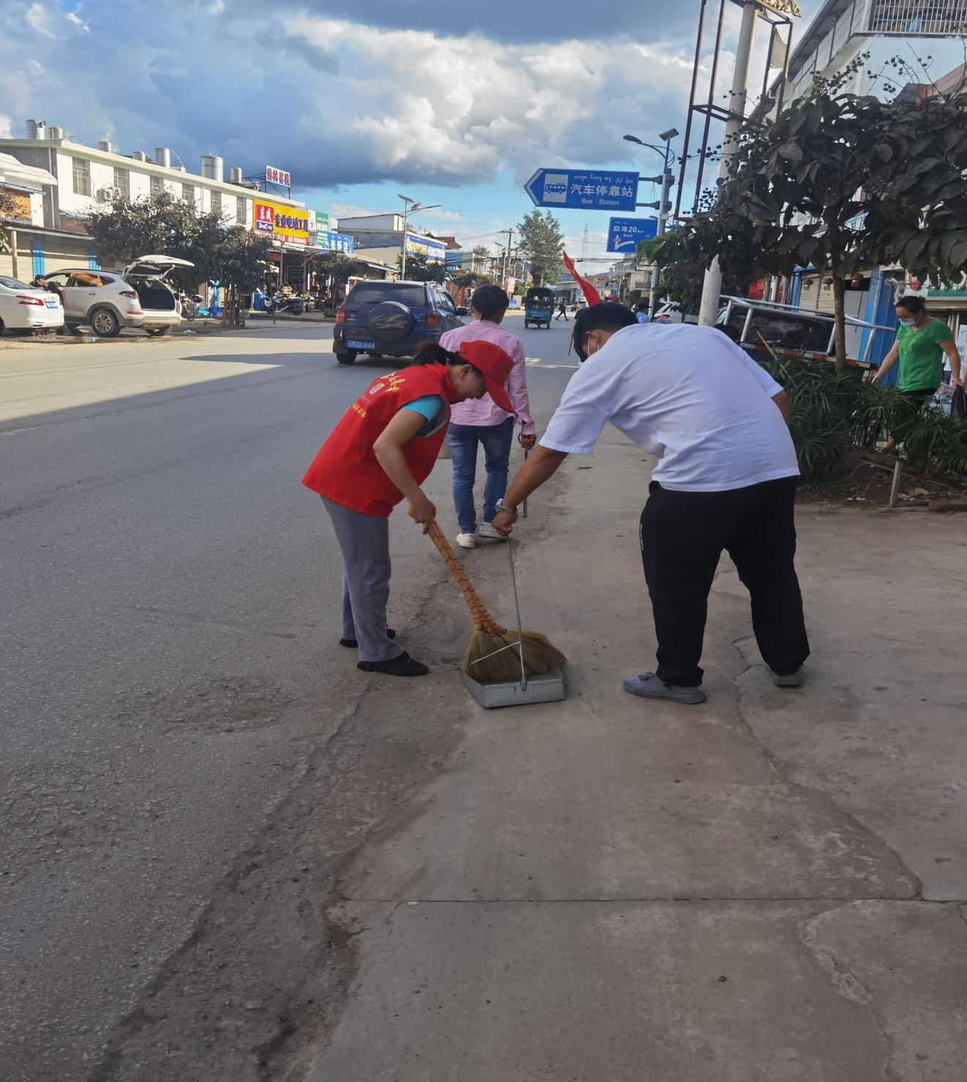
干部职工分片划分责任区，对负责区域开展整治和督导，同时要求党员干部发挥模范带头作用，以点带面，带动群众主动参与进来，对道路边的建筑垃圾、杂草及房前屋后积水的瓶罐进行全面清理，确保环境整洁。通过开展整治，治理乱堆乱放3起，垃圾、脏水乱倒乱排5起；确保环境整洁、秩序井然，以实际行动向群众宣传环境保洁观念。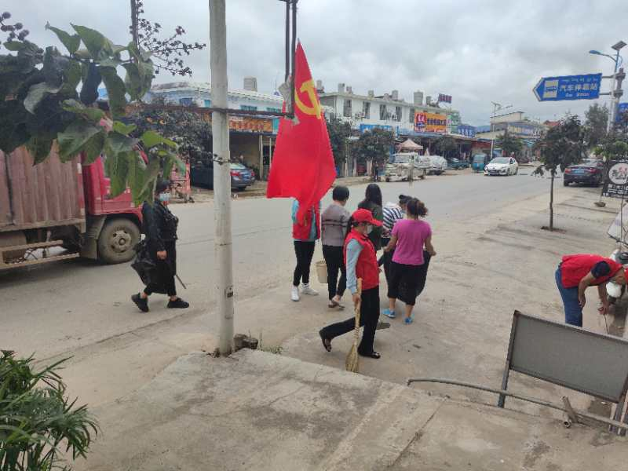
此次卫生活动取得了良好的效果，环境卫生得到了较好的改善，医院将严格落实爱国卫生工作措施，经常化、制度化、规范化、常态化地全面开展环境卫生大扫除工作，营造整洁舒适的生活环境，打造整洁优美的卫生环境。

